Latina – 2.A, SEXTA A, SEXTA B- ÚKOLY NA 6.4. -10.4. – PROCVIČOVÁNÍ 3. DEKLINACE
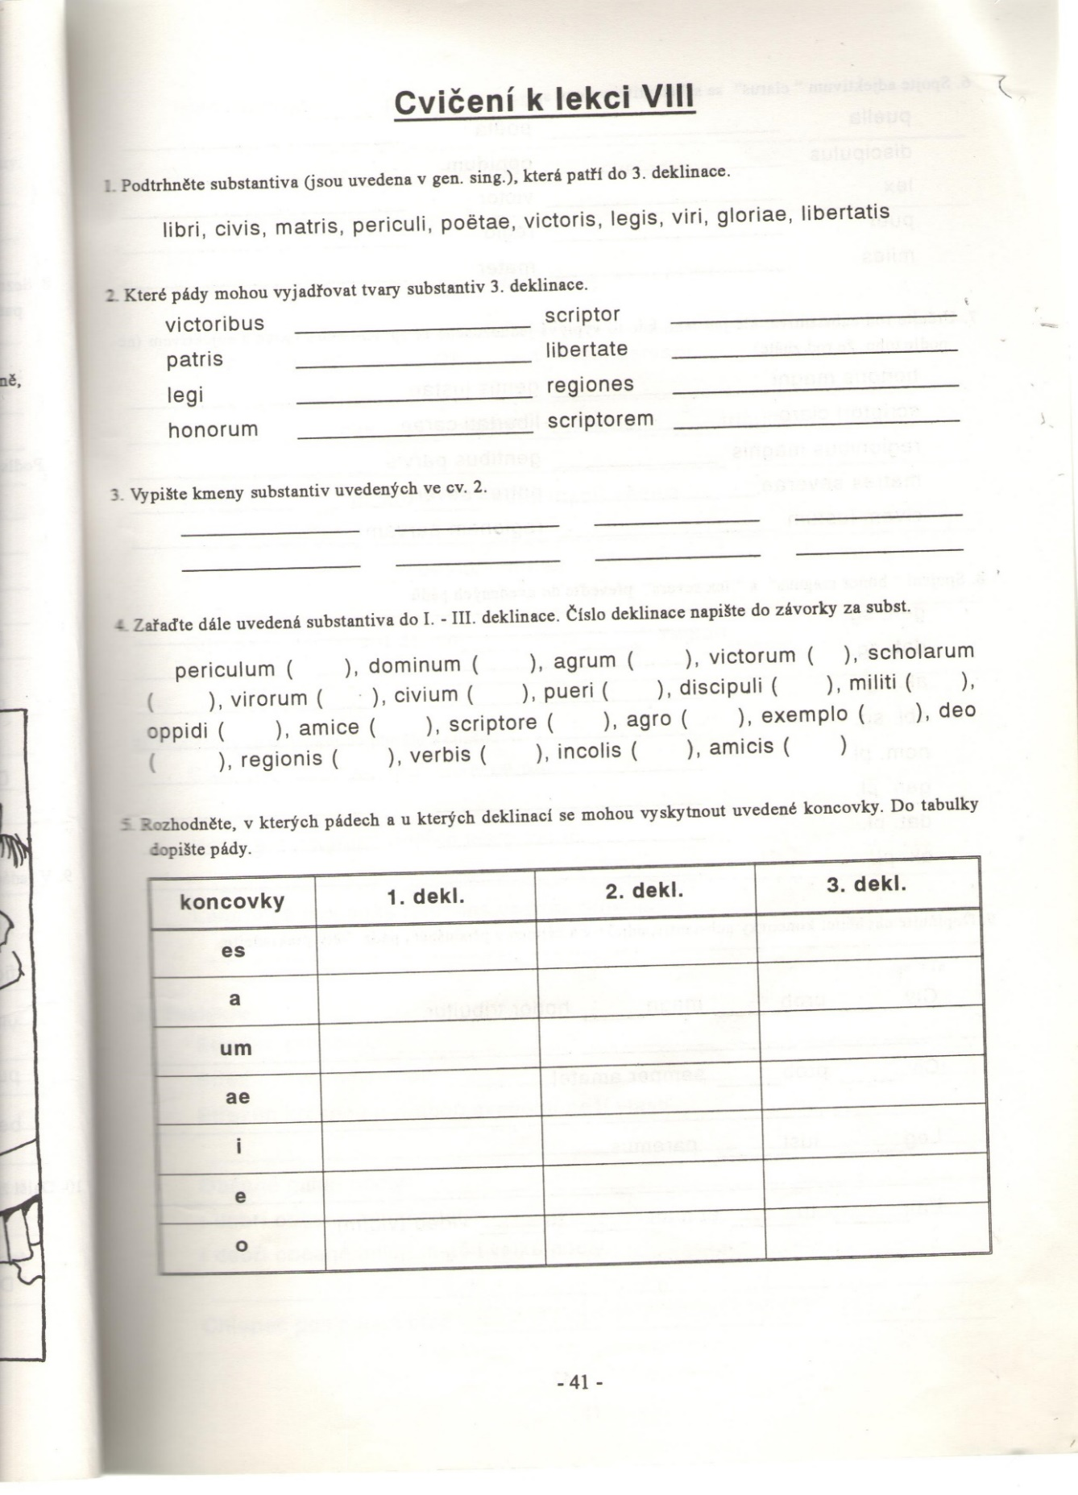

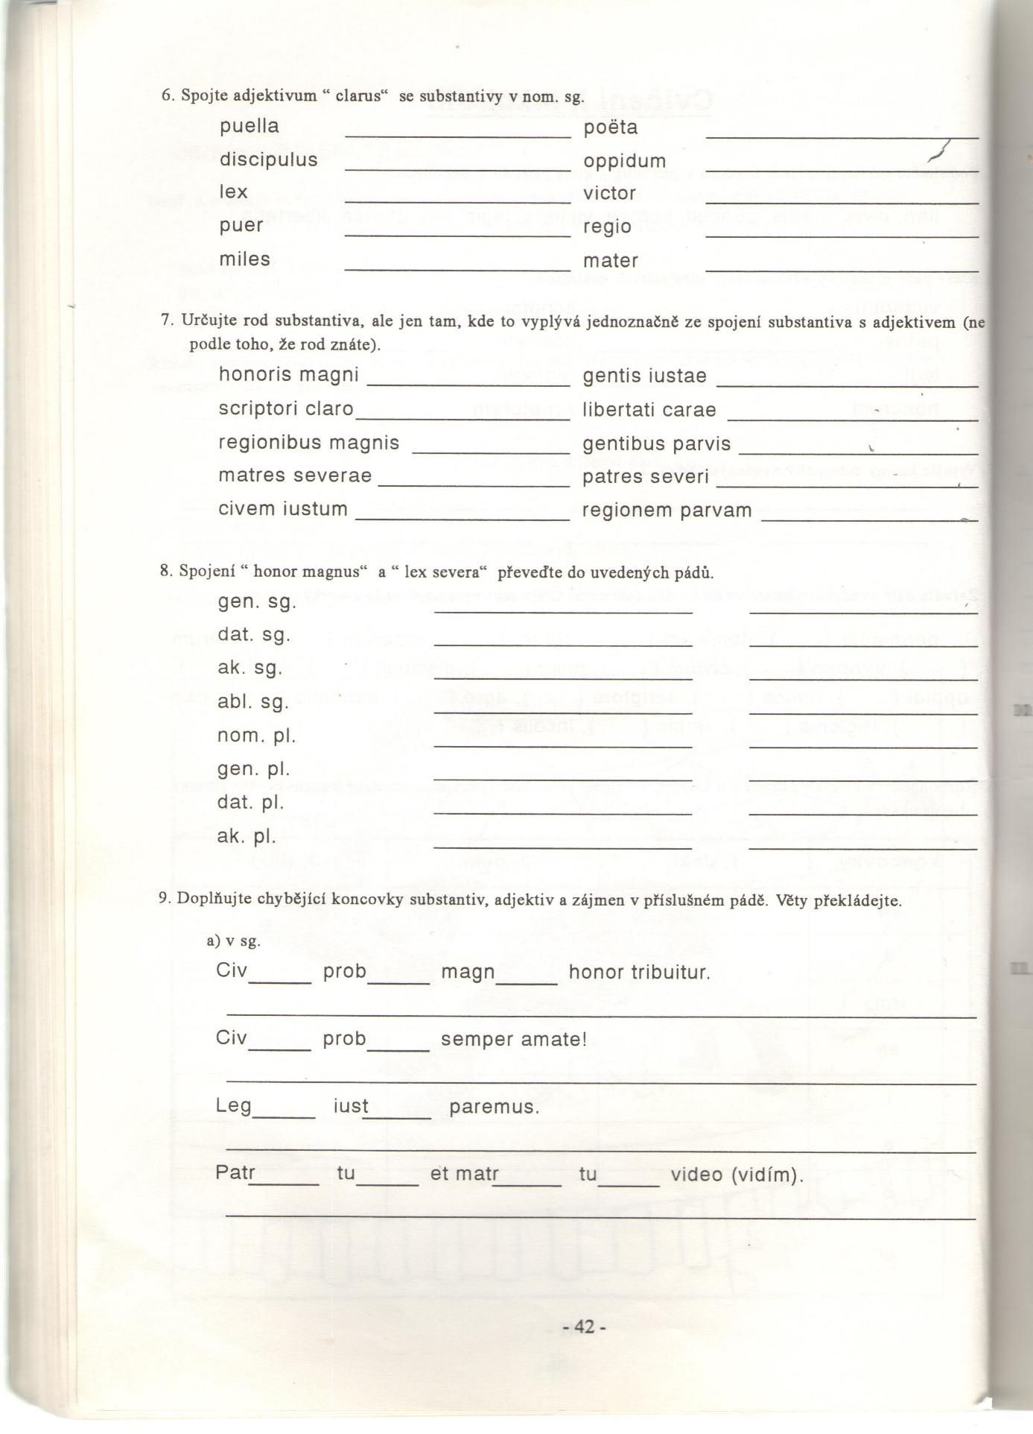
cv. 9 / str. 42 – dopňte, věty přeložte – pošlete do 10.4. na mailovou adresu zahnas@gymkrom.cz
( Na vypracovaný úkol napište své příjmení a třídu. )

